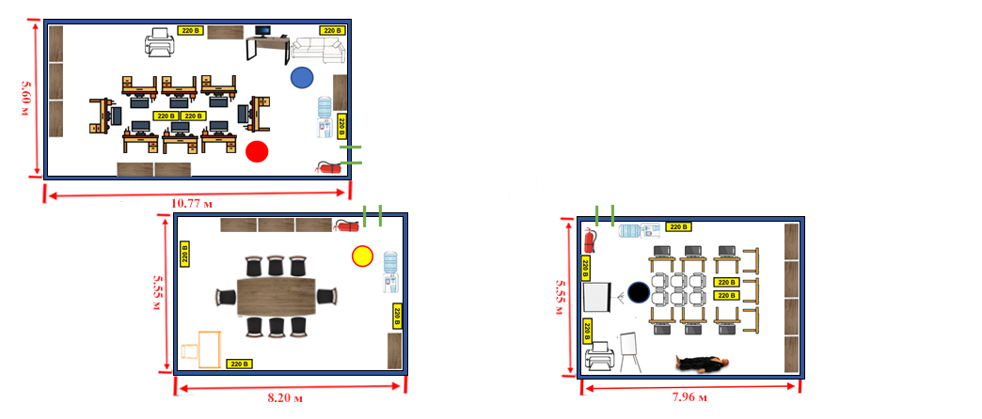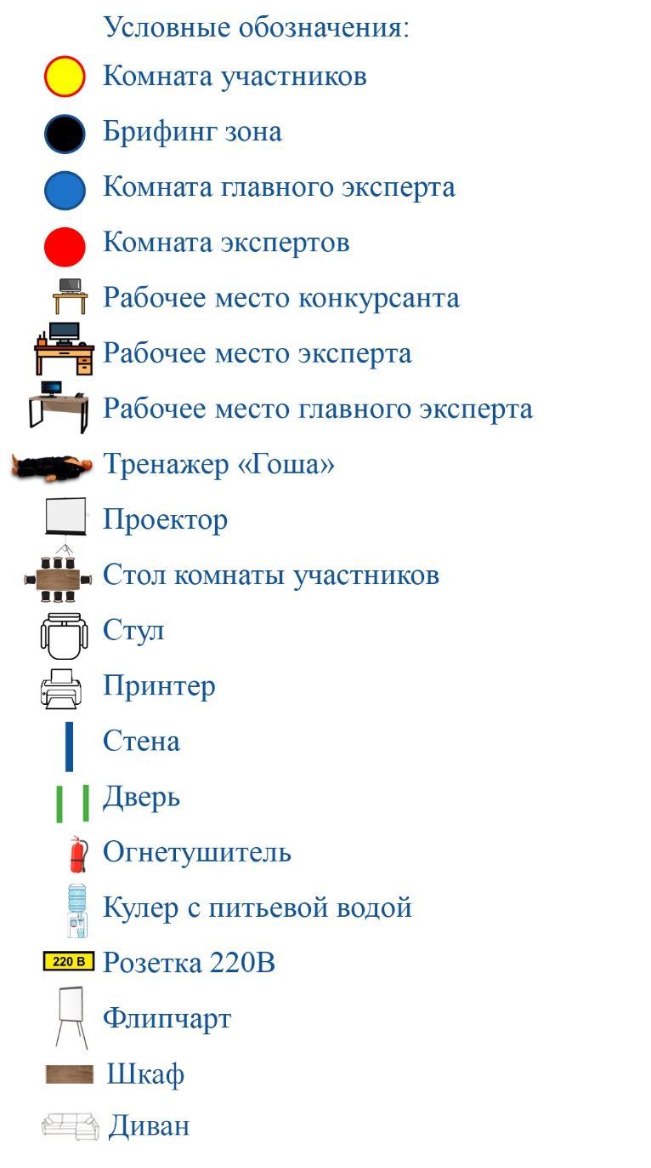

План застройки площадки согласован: _________________ (Харламова Ю.Д.)

Компетенция: Охрана труда

Номер компетенции: Т-8

Общая площадь площадки: 149,82

План застройки площадки:

МИНИСТЕРСТВО

ОБРАЗОВАНИЯ И НАУКИ

МУРМАНСКОЙ ОБЛАСТИ

Государственное автономное профессиональное образовательное учреждение Мурманской области

«МУРМАНСКИЙ ИНДУСТРИАЛЬНЫЙ КОЛЛЕДЖ»

183001, г. Мурманск, ул. Фестивальная, д. 24

тел/факс: 8(8152)47-29-59,

e-mail gregor@murindkol.ru

ИНН 5190918941, КПП 519001001

**План застройки VII регионального чемпионата Мурманской области «Молодые профессионалы» по стандартам WorldSkills Russia 2022 года по компетенции Т-8 «Охрана труда»**